Ингульская Л.В. 9 класс География 04.04.2022 Урок № 39

Тема. Транспорт.
Цель: характеристика транспортного комплекса, его значении для хозяйства, проблемах и перспективах развития отрасли.

1. Изучение нового материала.
Задание. Прочитайте теоретический материал, составьте краткий конспект.

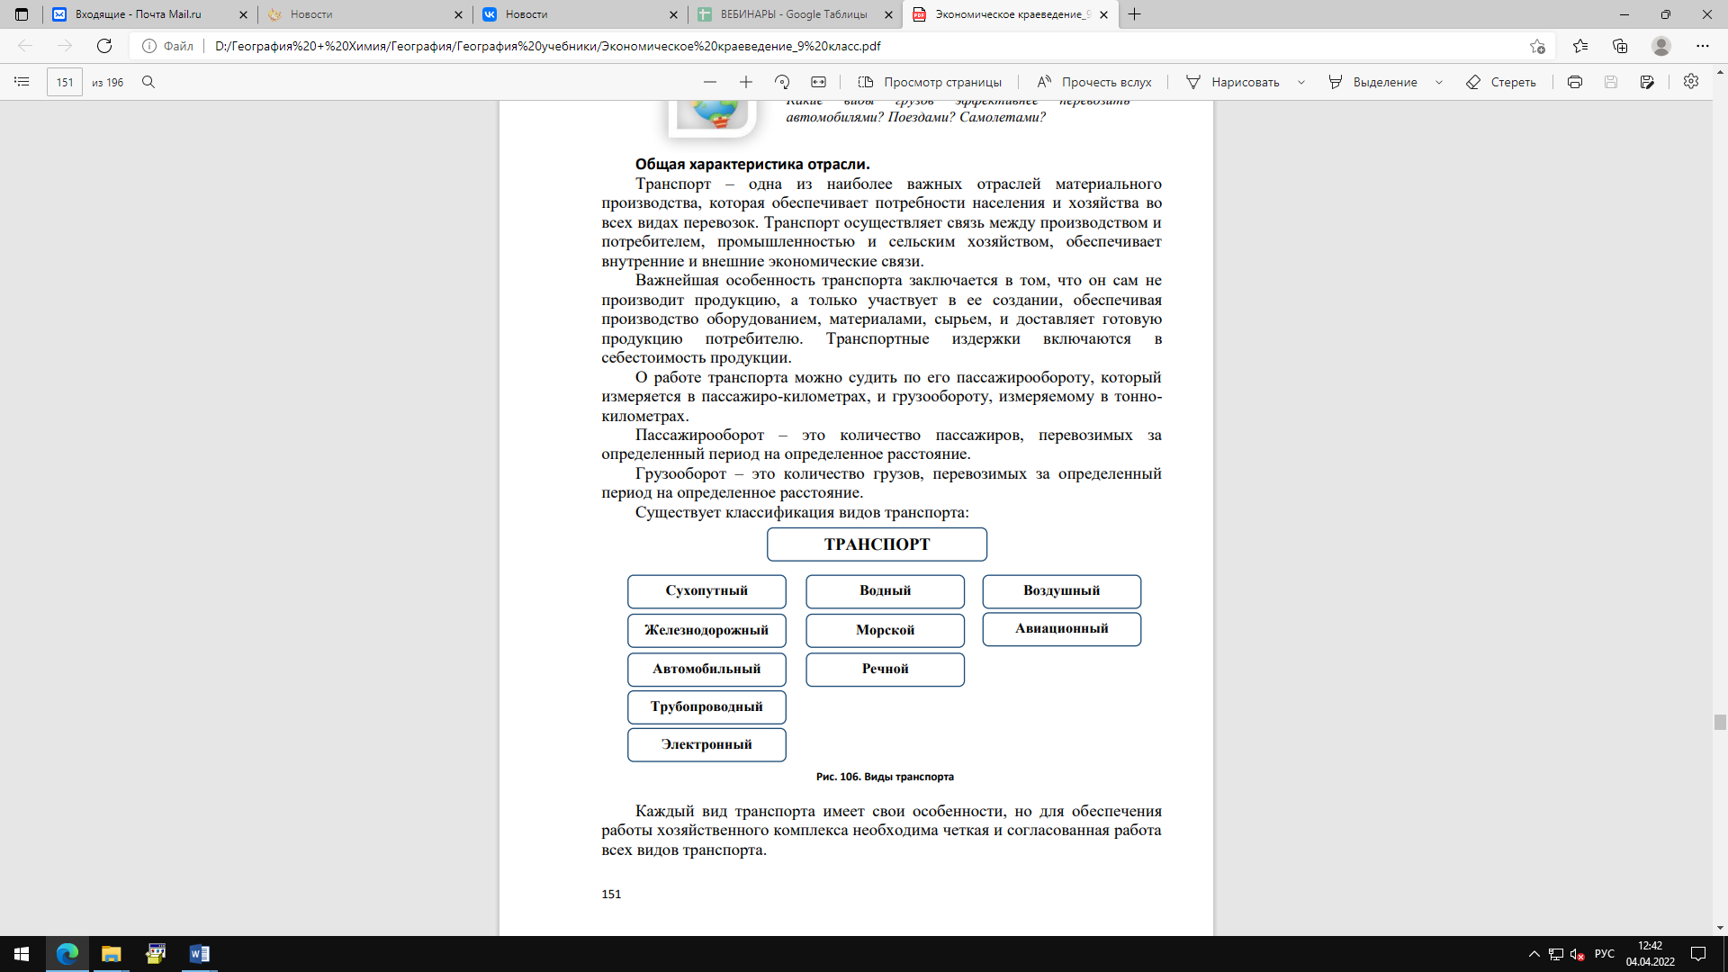
(Схему «Виды транспорта» изобразите в тетради).
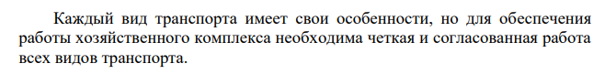
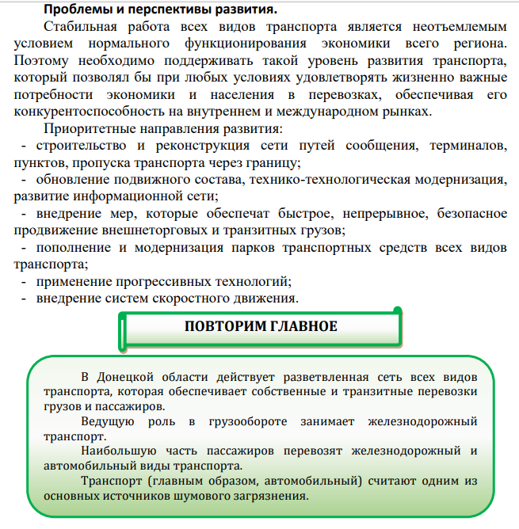
2. Домашнее задание.
Объясните на конкретных примерах проявление негативного влияния транспорта на окружающую среду (письменно).

Задание, выполненное в письменном виде, должно быть сфотографировано или отсканировано и отправлено в виде файла. Для обратной связи можно использовать электронную почту lingulskaya@mail.ru, социальные сети ВК, ОК, мессенджеры WhatsApp и Viber.

